Чтение художественной литературы стихотворение «Снежинки»,
Художественное творчество рисование «Снежные комочки»
Цель: Учить рисовать предметы округлой формы, использовать прием закрашивания краской, не выходя за контур, узнавать белый цвет в рисунках, предметах.Изображать округлые формы, разные по величине, заполняя свободное пространства листа; Воспитывать интерес к рисованию красками, аккуратность.
Материал: листы бумаги синего цвета, кисточки, баночки с водой, салфетки, белый гуашь.
Ход образовательной деятельности:
Дети сидят на ковре полукругом. Чтение стихотворения С.Баруздин «Снежинки».
Зима снегами вьюжится
С утра и дотемна.
Снежинки вьются, кружатся
У нашего окна.
Как будто звёзды искрами
Рассыпались кругом.
Несутся, серебристые,
Заглядывают в дом.
Зима нам много снега принесла. Что можно сделать из снега? Снежный ком.
Давайте вспомним, как на прогулке играли в снежки, лепили снеговиков. Очень весело было.
Сегодня вы нарисуете снежные комочки, они будут большие и маленькие. Комочки по форме, будут какие? Круглые. Нарисуйте пальчиком в воздухе снежный ком. Пальчик бежит, бежит и не останавливается. А почему не останавливается? Потому что комочки круглые. Мы пробовали нарисовать комочки в воздухе. Взять кисточку правой рукой, а левой придерживать лист. Дальше моя кисточка опускает головку в белую краску, посмотрите, вот так, кисточка не любит, когда она пачкается, надо быть аккуратными, и поэтому мы снимаем лишнюю капли краски о край баночки и я рисую снежный ком на бумаге. Вот как много нарисовали снежных комков. Какие они разные.
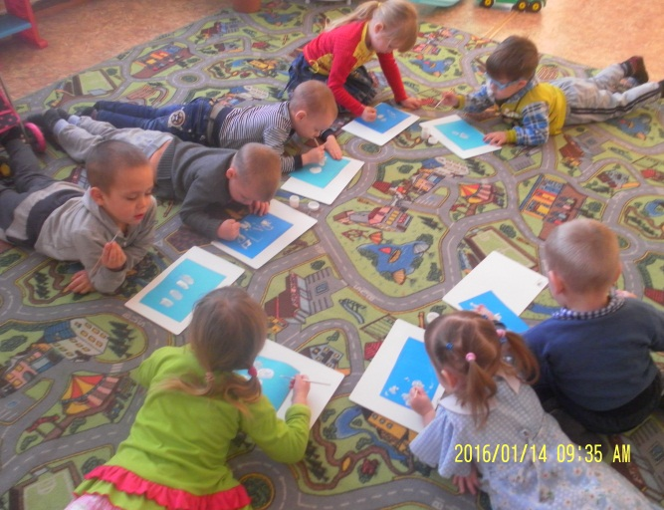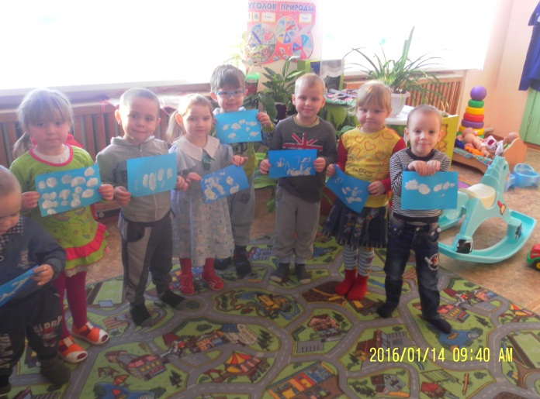
Давайте посмотрим внимательно. Какие по форме снежные комки? Круглые.
Покажите самый большой снежный ком, а теперь самый маленький.
Молодцы ребята!
Как мы дружно с вами работали и очень старались.

